Характеристика профессиональной деятельности
Сусловой Натальи Сергеевны

- Сведения о профессиональном образовании и дополнительном профессиональном образовании

Профессиональное образование: Государственное образовательное учреждение высшего профессионального образования «Томский государственный университет», факультет психологии, специальность – клиническая психология, 2008 год.
Курсы повышения квалификации:
- «Совершенствование психологического сопровождения образовательного процесса в условиях модернизации образования», ГОУ Краснодарского края ККИДППО (Краснодарский краевой институт дополнительного профессионального педагогического образования, г. Краснодар), 72 часа, 2009 год.
- «Психологическое консультирование с использованием технологий НЛП», ИП Саакянц Н.Я., 24 часа, 2011 год.
- «Организация и содержание работы по профилактике безнадзорности, правонарушений среди учащихся образовательных учреждений», ФГБОУ ВПО КубГУ (Кубанский государственный университет, г. Краснодар), 72 часа, 2012 год.
- «Профессиональная ориентация выпускников 9-х классов, проживающих в сельской местности, на удаленных и труднодоступных территориях», ФГАУ ФИРО (Федеральный институт развития образования, г. Москва), 72 часа, апрель 2015 года.
- «Использование в работе новых классификаций и критериев для формирования заключений психолого-медико-педагогических комиссий», ФГБОУ ВО МГППУ ИПИО (Московский государственный психолого-педагогический университет, Институт проблем инклюзивного образования, г. Москва), 2016 год.
- «Использование в работе руководителей и специалистов психолого-медико-педагогических комиссий пакетов диагностических методик (0-23 лет)», ФГАОУ ВО РУДН УНИСОП (Российский университет дружбы народов, Учебно-научный институт сравнительной образовательной политики, г. Москва), 72 часа, 2017 год.
- «Профилактика аутодеструктивного поведения и формирование жизнестойкости у подростков в условиях образовательного учреждения», ГБОУ ИРО КК (Институт развития образования, г. Краснодар), 72 часа, 2017 год.
- «Психолого-педагогическое сопровождение детей и подростков, переживших психотравмирующее событие (в т.ч. страдающих посттравматическим стрессовым расстройством)», (ГБОУ ИРО КК, г. Краснодар), 72 часа, 2018 год.
- «Психологическая помощь детям и подросткам в кризисном состоянии», (ГБОУ ИРО КК, г. Краснодар), 72 часа, 2018 год.

2. Перечень разработанных Конкурсантом локальных или методических документов, медиапродуктов, программ, проектов и др.

- Ефрюшкина О.В. Основы патопсихологии в работе педагога-психолога: метод. рекомендации / О.В. Ефрюшкина, Н.С. Суслова; Министерство образования и науки Краснодарского края; ГБУ «Центр диагностики и консультирования» Краснодарского края; АНОО ВПО «Институт экономики и управления в медицине и социальной сфере». – Краснодар, 2015. – 80 с.
- Корниенко Л.В. Преодолеем трудности вместе: метод. рекомендации / Л.В. Корниенко, Н.С. Суслова, М.А. Лебедь, Т.Е. Кулишова; ГБУ «Центр диагностики и консультирования» Краснодарского края. – Краснодар, 2015. – 41 с.
- Корниенко Л.В. Преодолеем трудности вместе: практикум / Л.В. Корниенко, Н.С. Суслова, М.А. Лебедь, Т.Е. Кулишова; ГБУ «Центр диагностики и консультирования» Краснодарского края. – Краснодар, 2016. – 39 с.
- Лаврентьева, Л. От них отказались не все… // Знамя труда. – 2008. – №147 (комментарий Сусловой Н.С. к статье о воспитанниках детского дома, взявших шефство над детьми, от которых отказались родители).
- Лаврентьева, Л. Жить для того, чтобы жить // Знамя труда. – 2009. – №105-106 (заметка Сусловой Н.С. «Сбросьте этот груз!» к статье, посвященной профилактике подросткового суицида).
- Суслова, Н.С. Консультирование родителей по поводу проблем их детей: метод. рекомендации для педагогов-психологов и специалистов психологических служб образовательных учреждений Краснодарского края / Н.С. Суслова; ГБУ «Центр диагностики и консультирования» Краснодарского края. – Краснодар, 2016. – 42 с.
- Суслова, Н.С. Программа психолого-педагогического сопровождения детей с ограниченными возможностями здоровья «Развиваемся» (Программа индивидуальных коррекционно-развивающих занятий для детей, обучающихся по специальной программе «Особый ребёнок») / Н.С. Суслова; МОУ Центр ПМСС «С любовью к детям». – Тимашевск, 2010. – 68 с.
- Суслова, Н.С. Психологическая подготовка к итоговой аттестации. Цикл профилактических занятий для выпускников / Н.С. Суслова; МБОУ Центр ПМСС «С любовью к детям». – Тимашевск, 2012. – 47 с.
- Суслова, Н.С. Психолого-педагогическое обследование ребенка: метод. рекомендации для участников эксперимента «Обучение и психолого-педагогическое сопровождение детей с ограниченными возможностями здоровья» / Н.С. Суслова; МОУ Центр ПМСС «С любовью к детям». – Тимашевск, 2010. – 21 с.
- Суслова, Н.С. Психолого-педагогическое сопровождение обучающихся, испытывающих трудности в обучении / Н.С. Суслова // Психологическая служба как ресурс развития современного образования: материалы V краевой науч.-практ. конф. /ГБОУ ИРО Краснодарского края. – Краснодар, 2017. – Т. 2.
- Суслова, Н.С. Психолого-педагогическое сопровождение обучающихся, испытывающих трудности в обучении / Н.С. Суслова // Кубанская школа / ГБОУ ИРО Краснодарского края. – Краснодар, 2018. –№3.
Профессиональные достижения:
- Активное участие в разработке и внедрении инновационного проекта МОУ Центр ПМСС «С любовью к детям» «Обучение детей с ограниченными возможностями здоровья и психолого-педагогическое сопровождение в условиях надомного обучения», 2008-2010 гг.
- Работа в краснодарском региональном отделении Общероссийской общественной организации «Федерация психологов образования России».
- Психологическая работа с детьми и подростками в рамках межведомственного взаимодействия Центра ПМСС с отделом по вопросам семьи и детства администрации МО Тимашевский район Краснодарского края, управлением социальной защиты населения министерства труда и социального развития Краснодарского края в Тимашевском районе, ГУ Краснодарского края «Тимашевское бюро МСЭ», Тимашевским ОПДН ОМВД России по Краснодарскому краю и Тимашевским межрайонным следственным отделом СУ СК РФ по Краснодарскому краю.
- Работа по разным направлениям по заданию Министерства образования и науки Краснодарского края и администрации муниципального образования Тимашевский район: проведение анкетирования обучающихся государственных образовательных организаций, работа с семьями несовершеннолетних детей совместно с представителями администрации муниципалитета и управления социальной защиты.
- Активное участие на мероприятиях разных уровней, в т.ч. краевых и федеральных:
- выступление на тему «Психолого-педагогическое сопровождение обучающихся, испытывающих трудности в обучении» на V краевой научно-практической конференции «Психологическая служба как ресурс развития современного образования» (ГБОУ ИРО КК, г. Краснодар, 2017 г.);
- выступление на тему «Осознание зоны актуальных переживаний в рамках профилактики деструктивного поведения подростков» на первом краевом семинаре «Деструктивное поведение у детей и подростков. Причины. Организация профилактической и коррекционной работы» из цикла практических семинаров для специалистов служб психолого-педагогического сопровождения «Мир глазами детей» (ГБУ ЦДК КК, г. Краснодар, 2018 г.);
- участие в заседании отчетно-выборного Собрания IV Съезда Общероссийской общественной организации «Федерация психологов образования России» (ФГБОУВО МГППУ, г. Москва, 2018 г.);
- проведение социально-динамического тренинга на тему «Скорая психологическая помощь подросткам» на практическом семинаре по обучению специалистов муниципальных кризисных бригад Краснодарского края техникам и методикам снижения уровня тревожности подростков в рамках реализации проекта «Ступени к лету» (ГБОУ ИРО КК, г. Краснодар, 2018 г.);
- выступление на краевом родительском собрании в режиме видеоконференции «Перед стартом: о готовности к ЕГЭ» на тему «Психологические рекомендации родителям выпускников: ЕГЭ без стресса» (Министерство образования, науки и молодежной политики Краснодарского края, 2018г.);
- проведение психологического тренинга для педагогов «Лавка профессиональных мотиваторов» на V профсоюзном форуме молодых педагогов Кубани «ПрофСтарт» «Формула профессионального и профсоюзного роста молодого педагога» по запросу Краснодарской краевой организации общероссийского профсоюза образования (ЦОРО «Рассвет», г. Геленджик, 2018 г.).

3. Обобщенные итоги профессиональной деятельности
Конкурсанта за последние 3 года

Являясь педагогом-психологом Центра психолого-медико-социального сопровождения, осуществляю деятельность в соответствии с профессиональным стандартом «Педагог-психолог (психолог в сфере образования)».
Основная цель моей профессиональной деятельности в рамках обобщенной трудовой функции В состоит в оказании психолого-педагогической помощи лицам с ограниченными возможностями здоровья, испытывающим трудности в освоении основных общеобразовательных программ, развитии и социальной адаптации, в том числе несовершеннолетним обучающимся, признанным в случаях и в порядке, которые предусмотрены уголовно-процессуальным законодательством, подозреваемыми, обвиняемыми или подсудимыми по уголовному делу либо являющихся потерпевшими или свидетелями преступления.
3.1. Психологическое просвещение субъектов образовательного процесса в области работы по поддержке лиц с ограниченными возможностями здоровья, детей и обучающихся, испытывающих трудности в освоении основных общеобразовательных программ, развитии и социальной адаптации.
За отчетный период проведена следующая работа:
- индивидуальные и групповые консультации;
- тренинги развития родительской компетентности;
- дискуссионный клуб для родителей в рамках деятельности Ассоциации родителей детей с особенностями в развитии, сотрудничества с благотворительным фондом «Солнце в ладошках» (публичные лекции, групповые занятия по работе с внутренними конфликтами родителей);
- работа в отделе поддержки семьи с особым ребенком (наиболее востребованы группы поддержки, которые помогают законным представителям объединиться, снять напряжение и актуализировать внутренние ресурсы помощи ребенку в своей семье);
- разработка буклетов и серии информационных материалов для родителей и педагогов по воспитанию, обучению и коррекции поведения и развития детей с особыми образовательными потребностями (ЗПР, УО, РАС и пр.);
- размещение методических материалов для педагогов и рекомендаций для родителей на сайте Центра;
- выступления на краевых мероприятиях с целью повышения психолого-педагогической грамотности родителей и педагогов: вебинары, родительские собрания в режиме видеоконференции, мастер-классы и пр.
Для меня, как психолога, важно помочь выстроить гармоничные отношения между детьми и родителями и создать психологически безопасную и комфортную среду для ребенка в семье.
3.2. Психологическая профилактика нарушений поведения и отклонений в развитии лиц с ограниченными возможностями здоровья, детей и обучающихся, испытывающих трудности в освоении основных общеобразовательных программ, развитии и социальной адаптации.
Являясь психологом кризисной бригады экстренной психологической помощи Краснодарского края, проводила индивидуальную работу с семьями обучающихся, имеющих трудности в социальной адаптации, по профилактике аутодеструктивного поведения и формированию жизнестойкости. Данная работа заключалась в оказании экстренной (работа в пресуициде) и кризисной психологической помощи подросткам и их родителям, психодиагностике актуального состояния подростка и серии индивидуальных встреч с элементами терапевтических техник.
Также особое внимание уделяла оказанию психолого-педагогической помощи обучающимся, получившим статус ребенка с ОВЗ на этапе освоения основных общеобразовательных программ основного общего образования.
С целью обеспечения соблюдения законодательства в области защиты прав несовершеннолетних и содействия следственным мероприятиям, проводимым Тимашевским межрайонным следственным отделом СУ СК РФ по Краснодарскому краю, мною осуществлялась работа с 18 несовершеннолетними правонарушителями и участниками уголовного судопроизводства и их родителями (лицами, их заменяющими):
- участие в качестве специалиста в допросе ребенка: оказание помощи следователям в установлении психологического контакта с несовершеннолетним;
- определение тактики допроса с учетом его половозрастных, психологических особенностей и конкретной ситуации рассматриваемого дела;
- оценка показаний допрашиваемого с целью уточнения некоторых деталей, необходимых для дальнейшего расследования дела.
3.3. Психологическое консультирование лиц с ограниченными возможностями здоровья и обучающихся, испытывающих трудности в освоении основных общеобразовательных программ, развитии и социальной адаптации.
Всего за 2015-2018 гг. было проведено 393 консультация, из них 366 индивидуальных и 27 групповых.
Проблематика консультаций представлена в следующих диаграммах:

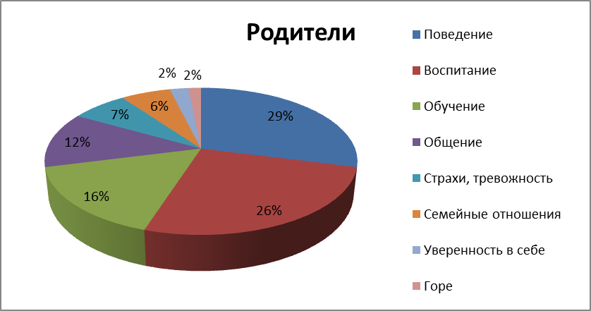

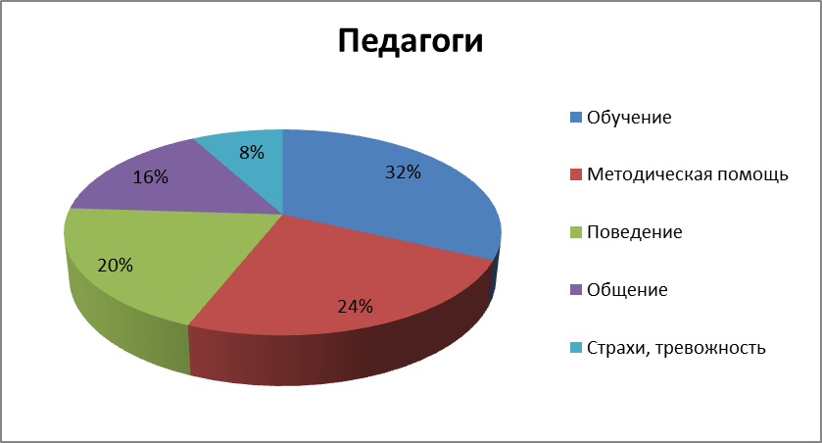

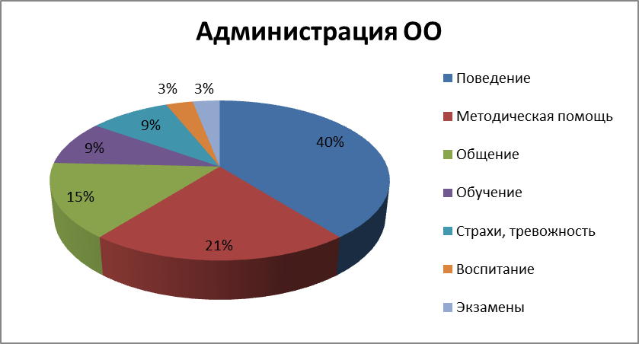

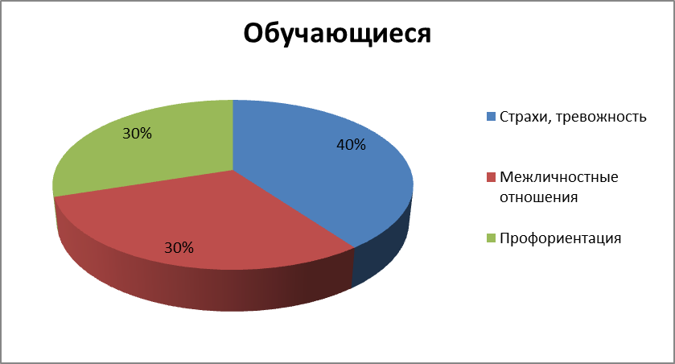

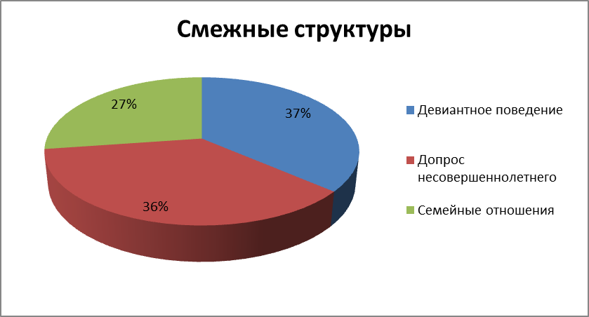

3.4. Психологическая коррекция поведения и развития детей и обучающихся с ограниченными возможностями здоровья, а также обучающихся, испытывающих трудности в освоении основных общеобразовательных программ, развитии и социальной адаптации, проводилась в индивидуальной и групповой форме.
Всего за отчетный период проведено более 600 индивидуальных и более 300 групповых коррекционно-развивающих занятий:
- с детьми с ОВЗ дошкольного возраста, не посещающими ДОУ, по психолого-педагогической подготовке к обучению в школе;
- с обучающимися по ООП НОО, у которых не сформированы когнитивная, регуляторно-волевая, аффективно-эмоциональная, коммуникативная сферы;
- с обучающимися по адаптированным программам НОО и ООО для детей с ЗПР, УО и РАС;
- с обучающимися по ООП ООО с особенностями поведения и нарушенной социальной адаптацией.
В этом направлении я использую методы коррекции и диагностики Э. Сегена, комплекты М.М. Семаго, Е.А. Стребелевой, С.Д. Забрамной и О.В. Боровика, инструменты М. Монтессори, Дж. Кюизенера, З. Дьенеша, элементы когнитивно-поведенческой терапии, кинезиологии, метод замещающего онтогенеза А.В. Семенович и др.
В своей работе я опираюсь на исследования Л.С. Выготского, Н.П. Бехтеревой, А. Банди, А.Р. Лурии. Знания нейропсихологии помогают мне понять природу нарушений и реализовать индивидуальный подход в психокоррекции.
3.5. Психологическая диагностика особенностей лиц с ограниченными возможностями здоровья, обучающихся, испытывающих трудности в освоении основных общеобразовательных программ, развитии и социальной адаптации, в том числе несовершеннолетних обучающихся, признанных в случаях и в порядке, которые предусмотрены уголовно-процессуальным законодательством, подозреваемыми, обвиняемыми или подсудимыми по уголовному делу либо являющихся потерпевшими или свидетелями преступления, по запросу органов и учреждений системы профилактики безнадзорности и правонарушений несовершеннолетних.
За отчетный период обследовано 1080 детей с ОВЗ и подростков, испытывающих трудности в освоении ООП, развитии и социальной адаптации. Из них в индивидуальной форме обследовано 105 человек, а в групповой – 975 человек.
В психодиагностике приняли участие:
- дети, родители которых обращались к педагогу-психологу за консультацией (как на базе Центра, так и в образовательных учреждениях по договору о сетевом взаимодействии);
- обучающиеся ОО, испытывающие трудности в обучении;
- дети, посещавшие коррекционно-развивающие занятия в Центре;
- дети, обследование которых было проведено в рамках межведомственного взаимодействия.
По запросам ГУ Краснодарского края «Тимашевское бюро МСЭ» проведено психолого-педагогическое обследование и составлены характеристики для МСЭ на 12 детей с ОВЗ.
По запросам Тимашевского ОПДН ОМВД России по Краснодарскому краю проводилась психодиагностика несовершеннолетних правонарушителей, состоящих на учете в КДН и ЗП с составлением по результатам психолого-педагогической характеристики для суда с целью дальнейшего определения в Краснодарский центр временного содержания несовершеннолетних правонарушителей – 12 подростков.
По запросам отдела по вопросам семьи и детства администрации МО Тимашевский район Краснодарского края проводилась работа с 11 несовершеннолетними детьми и их родителями, находящимися в разводе:
- обследование внутрисемейных отношений,
- определение степени привязанности ребенка к каждому из родителей,
- определение наличия или отсутствия давления со стороны родителей и других членов семьи по отношению к ребенку;
- содействие в заключении между родителями соглашения о порядке общения с ребенком, выполнении родительских прав родителем, проживающим отдельно и т.п.);
- психологический анализ семейного конфликта в целом;
- составление психологического заключения для суда.
В составе команды специалистов территориальной ПМПК принимала участие в комплексной работе по выявлению и поддержке детей с ОВЗ в отдаленных сельских образовательных организациях. По запросу администрации школ проведены комплексные психолого-педагогические обследования обучающихся, имеющих трудности в усвоении ООП НОО. Выявлены дети с особыми образовательными потребностями, которым впоследствии установлен статус ребенка с ограниченными возможностями здоровья, определен образовательный маршрут и специальные образовательные условия.
По итогам комплексной психолого-педагогической диагностики разработаны адресные методические рекомендации для родителей, педагогов и представителей администрации школ по индивидуальной, групповой работе и совместным занятиям дома с ребенком. В рекомендации включены практические советы, приемы, развивающие игры и упражнения, затрагивающие различные виды деятельности ребенка по изученным параметрам психического развития.
Приведенный анализ профессиональной деятельности подтверждает эффективность поставленных профессиональных задач. Представленные итоги отражают реализацию федеральных образовательных стандартов общего образования. Описанные результаты иллюстрируют учет требований профессионального стандарта «Педагог-психолог (психолог в сфере образования)» в решении профессиональных задач.

4. Перечень применяемых Конкурсантом психолого-педагогических технологий, методик, программ.

В своей деятельности использую следующие психолого-педагогические технологии и методики:
  - когнитивно-поведенческая терапия (метод систематической десенсибилизации и сенсибилизациии Дж. Вольпе);
  - метод десенсибилизации и переработки движением глаз (ДПДГ) Ф. Шапиро;
  - методы коррекции и диагностики Э. Сегена;
  - Диагностические и коррекционно-развивающие комплекты М.М. Семаго, Е.А. Стребелевой, С.Д. Забрамной и О.В. Боровика;
  - система М. Монтессори;
  - логические блоки З. Дьенеша;
  - методика Дж. Кюизенера;
  - элементы кинезиологии;
  - метод замещающего онтогенеза А.В. Семенович;
  - игротерапия:
- индивидуальные, парные и групповые игры с использование кукол, игрушек, фигурок;
- игры-пластические импровизации;
- игры-зеркала и пластические диалоги в парах;
- тактильные игры;
- игротренинг;
  - арт-терапия (работа с красками, глиной, пластилином, фотографиями, ассоциативными метафорическими картами, психологической песочницей);
  - телесно-ориентированная терапия;
  - танцевальная терапия;
  - метод комплексной сказкотерапии Т.Д. Зинкевич-Евстигнеевой;
  - информационно-коммуникационные технологии.

Используемые программы

- Антонова С., Ганжа В., Залесская И., Орехова С., Развитие эмоционально-волевой сферы детей старшего дошкольного возраста: коррекционно-развивающая программа.
- Арзамасцева Е.А. Коррекционная психолого-педагогическая программа для младших школьников с проблемами поведения «Преодолеем свой гнев».
- Асташина И. Развивающие игры для детей от 3 до 7 лет. Лучшие игры для детей 3-7 лет.
- Бармашова Е. Игровая мозаика. Программа занятий по развитию внимания у детей дошкольного возраста.
- Вежновец И. Программа для детей 5-7 лет «Развитие эмоциональной сферы».
- Горбатова О.В. Система психологических занятий по подготовке к школьному обучению детей 6-7 лет с ЗПР.
- Голотвина Т.В. Программа по коррекции страхов.
- Грабенко Т., Зинкевич-Евстигнеева Т., Фролов Д. «Волшебная страна внутри нас».
- Дубровина И.В. Развивающие и коррекционные программы для работы с младшими школьниками и подростками.
- Дубровина И.В. Коррекционная программа развития способности к самопознанию и уверенности в себе у детей 10-12 лет.
- Зелененко И.А. Программа «Будем знакомы».
- Иванова Н. Ф. Преодоление тревожности и страхов у детей 5-7 лет: диагностика, занятия, рекомендации.
- Игнатенко Т.И. Коррекционно-развивающая программа «Азбука уверенности в себе».
- Калинина Р.Р. Тренинг развития личности дошкольника: занятия, игры, упражнения.
- Карташова И.В. Программа занятий «Дошколенок».
- Коваленко М.Т. Программа «Развитие интеллектуальных способностей и общей осведомленности учащихся начального и среднего звена коррекционной школы VIII вида».
- Коваленко Т.Д. Коррекционная программа индивидуальных занятий «Волевая регуляция поведения».
- Локалова Н.П. 120 уроков психологического развития младших школьников (Психологическая программа развития когнитивной сферы учащихся I-IV классов).
- Локалова Н.П. Уроки психологического развития в средней школе: 5-6 классы.
- Микляева А.В., Румянцева П.В. Программа групповой работы по проблеме школьной тревожности для первоклассников «Помоги Серёже».
- Микляева А.В., Румянцева П.В. Циклы психопрофилактических классных часов.
- Родионов В.А. и др. Я и другие. Тренинги социальных навыков. Для учащихся 1–11-х классов.
- Панфилова М. Лесная школа. Коррекционные сказки для младших школьников.
- Семаго Н.Я. Методика формирования пространственных представлений у детей дошкольного и младшего школьного возраста.
- Семаго Н.Я., Семаго М.М. Программа «Проблемные дети».
- Семенович А.В. Коррекционно-развивающая программа занятий с дошкольниками и младшими школьниками с различными трудностями обучения.
- Симонова Н.Н. Программа индивидуального психолого-педагогического сопровождения ребенка с ЗПР как часть адаптированной образовательной программы.
- Сиротюк А.Л. Программа формирования нейропсихологического пространства проблемного ребенка.
- Слободяник Н.П. Я учусь владеть собой (Крюкова С.В., Слободяник Н.П. Удивляюсь, злюсь, боюсь, хвастаюсь и радуюсь. Программы эмоционального развития детей дошкольного и младшего школьного возраста).
- Стребелева Е.А. Формирование мышления у детей с отклонениями в развитии.
- Федотова Л.В., Цысь Е.А. Адаптированная образовательная программа для детей с ОВЗ по развитию познавательных процессов и речи (1-4 класс)».
- Хухлаева О.В. Тропинка к своему Я. Уроки психологии в начальной школе.
- Чёрная Н.А. Программа индивидуальной коррекции агрессивного поведения подростков.
- Шевелева Е.В. Авторская программа индивидуальных психокоррекционных занятий с подростками в кризисной ситуации, после травматического события.
- Шевлякова И.Н. Коррекционно-развивающая программа для детей младшего школьного возраста с ЗПР «Посмотри внимательно на мир».

- Проектирование дальнейшего профессионального развития

Исходя из анализа проблем собственной профессиональной деятельности, мною разработан план самообразования на ближайшие 3 года:
- освоение передовых технологий коррекции нарушений в поведении и развитии детей аутистического спектра и детей со сложным дефектом;
- разработка и внедрение программы психолого-педагогического сопровождения детей с синдромом Дауна в условиях Центра ПМСС;
- более активное участие в мероприятиях всероссийского и международного уровня по социализации детей с особенностями в развитии;
- совершенствование навыка психологической оценки параметров образовательной среды, в том числе комфортности и психологической безопасности образовательной среды;
- расширение компетентностей в овладении навыками медиации и восстановительного правосудия в работе с несовершеннолетними;
- повышение компетентности в области международных норм и договоров в области прав ребенка и образования детей.

